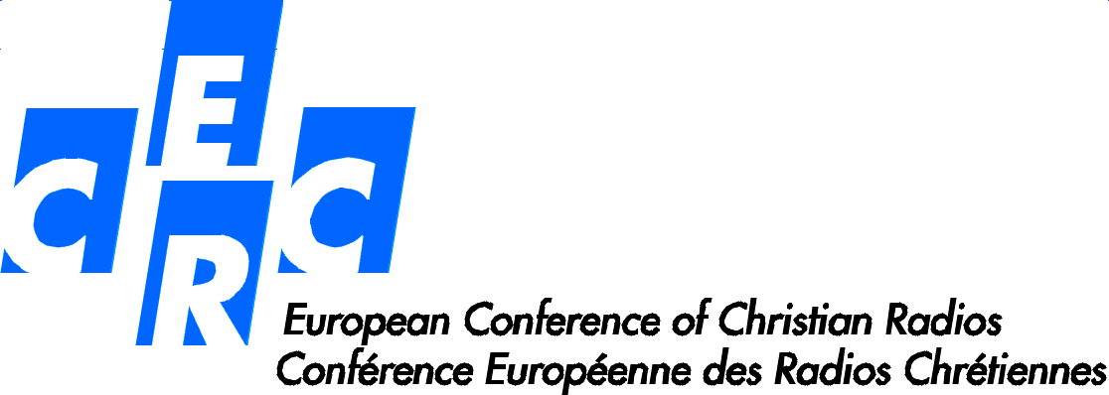

# Rencontre de la CERC

**à Brno (République Tchèque)**

**du 14 au 16 octobre 2015**

***“Les radios chrétiennes et la paix en Europe”***

PROGRAMME

**Mercredi 14 octobre 2015**

16h00 **Accueil des participants**

18h00 **Plénière d’ouverture**

* Allocution de bienvenue par Père Martin HOLIK, directeur de la Radio Proglas, et Emmanuel JOUSSE, président de la CERC
* Présentation individuelle de chaque participant

19 h 00 **Présentation des radios (début)**

20h00 **Dîner**

**Jeudi 15 octobre 2015**

Le petit déjeuner est servi entre 6h30 et 10h00

7h30 **Messe à la cathédrale de Brno**

9h00 **Présentation des radios (suite)**

10h00 **Pause**

10h30 **Sujets d’actualité :**

* Le conflit en Ukraine
* L’accueil des migrants en Europe

12h30 **Déjeuner**

14h00 « **Les radios chrétiennes en Europe et le défi des religions »**

* Quels enjeux ?
* Quelles actions pour nos radios ?
* Témoignages et échanges

15h30 **Départ pour visite**

* Château-fort de Spilberk
* Radio Proglas

20h00 **Dîner au centre ville**

**Vendredi 16 octobre 2015**

Le petit déjeuner est servi entre 6h30 et 10h00

8h00 **Messe à l’église Saint-Michel (à côté de l’hôtel)**

9 h 00 « Nos radios et la musique »

* Format
* Ligne éditoriale
* Place de la musique chrétienne
* Partage d’expérience
* Témoignages et échanges

10h00  **« Le discours du pape François au Conseil de l’Europe le 25 novembre 2014 » :**

* Présentation
* Quels enjeux pour nous aujourd’hui ?
* Collaboration de la CERC avec le Conseil de l’Europe (Conférence des OING)

10h30 **Pause**

11h00  **Assemblée générale de la CERC**

* Rapport d’activité, rapport financier
* Accueil de nouveaux membres
* Renouvellement du Conseil d’Administrations
* Actions communes
* Rencontre 2016

11h30 **Plénière de conclusion**

13h00 **Déjeuner**